虚拟校园系统软件设计说明书

撰稿人：高鸣谦、刘酝潇、洪荣誉、
李秋实、赵夏巍、孙志平
版本号： V1.0
日 期： 2026-8-24
修改日期 | 版本号 | 修改人 | 修改日期

东南大学计算机科学与工程学院
目录
1 引言 5
1.1 编写目的 5
1.2 背景 5
1.3 定义 5
1.4 参考资料 5
2 程序系统的分析 6
2.1 可行性分析 6
2.2 需求分析 6
2.3 开发设计环境： 6
2.3.1 Visual Studio Code 6
2.3.2 JDK 21 6
2.3.3 MySQL 7
2.3.4 第三方库 7
3 程序系统的结构 8
4 用户管理模块设计说明 9
4.1 模块背景 9
4.2 需求分析 9
4.3 系统设计 10
4.3.1 界面设计 10
4.3.2 模块流程图 11
4.3.3 类分析 11
5 图书馆模块设计说明 12
5.1 模块背景 12
5.2 需求分析 12
5.3 系统设计 12
5.3.1 界面设计 12
5.3.2 模块流程图 13
5.3.3 类分析 13
5.3.4 备注 14
6 学生学籍管理模块设计说明 14
6.1 模块背景 14
6.2 需求分析 14
6.3 系统设计 15
6.3.1 界面设计 15
6.3.2 模块流程图 15
6.3.3 类分析 15
7 虚拟商店模块设计说明 16
7.1 模块背景 16
7.2 需求分析 16
7.3 系统设计 16
7.3.1 界面设计 16
7.3.2 模块流程图 16
7.3.3 类分析 16
8 选课系统模块设计说明 17
8.1 模块背景 17
8.2 需求分析 17
8.3 系统设计 18
8.3.1 界面设计 18
8.3.2 模块流程图 18
8.3.3 类分析 18
9 医院模块设计说明 20
9.1 模块背景 20
9.2 需求分析 20
9.3 系统设计 20
9.3.1 界面设计 20
9.3.2 模块流程图 21
9.3.3 类分析 22
10 公共模块设计说明 23
10.1 Message 23
10.2 User 23
10.3 数据库工具类DbHelper 23
10.4 数据存取类DAO 24
10.5 工具类 24
10.6 其他类… 24
11 网络模块设计说明 25
11.1 客户端IMessageClientSrv 25
11.2 服务器端IMessageServerSrv 25
11.3 Socket 25
11.3.1 客户端 25
11.3.2 服务器端 25
11.4 输入输出流 26
11.4.1 读取输入 26
11.4.2 发送输出 26
12 多线程模块设计说明 27
12.1.1 客户端 27
12.1.2 服务器端 27
13 数据库设计说明 27
13.1 元数据 27
13.2 表设计 28
13.2.1 tblUser表 28
13.2.2 tblStudent表 28
13.2.3 tblBook表 29
13.2.4 tblBorrow表 29
13.2.5 tblCourse表 29
13.2.6 tblSelectCourse表 30
13.2.7 tblGoods表 30
13.2.8 tblPurchase表 30
13.2.9 tblDoctor表 31
13.2.10 tblAppointment表 31
14 其他 31

引言

编写目的
本说明书用于详细描述“基于C/S架构的虚拟校园系统（Vcampus）”的软件设计方案，包括系统总体结构、各功能模块的界面、实体类、数据库表及业务接口设计，作为开发团队编码实现、单元自测及后期系统集成验收的依据。

背景
（1）待开发软件系统名称：基于C/S架构的虚拟校园系统（Vcampus）。
（2）本项目由东南大学计算机科学与工程学院《专业技能实训》暑期课程提出，作为课程实训项目；开发团队为课程实训6人小组，组长高鸣谦，组员赵夏巍、李秋实、洪荣誉、孙志平、刘酝潇；系统面向学生、教师、管理员三类用户；系统在局域网环境下以C/S模式运行，采用Java 21开发，客户端使用JavaFX 21，客户端与服务器通过TCP Socket交换可序列化消息，服务器使用JDBC访问MySQL 8.x。

定义
列出本文件中用到专门术语的定义和外文首字母组词的原词组。
C/S：Client/Server，客户端/服务器架构。
MVC：Model-View-Controller，模型—视图—控制器分层开发模式。
DAO：Data Access Object，数据存取对象，用于封装对数据库的访问。
VO：Value Object，值对象，对应数据库实体的JavaBean。
Socket：套接字，用于实现客户端与服务器端之间的网络通信。
LTS：Long Term Support，长期支持版本，用于描述JDK等软件的版本类型。

参考资料
列出有关的参考资料，如：
- 本项目的经核准的计划任务书或合同、上级机关的批文；
- 属于本项目的其他已发表的文件；
- 本文件中各处引用到的文件资料，包括所要用到的软件开发标准。列出这些文件的标题、文件编号、发表日期和出版单位，说明能够取得这些文件的来源。
（1）《专业技能实训课程安排-2026》及配套课程课件《综合实例——基于C/S的虚拟校园系统》；
（2）《Java编码规范》；
（3）Eclipse Temurin JDK 21、MySQL、Visual Studio Code 官方文档。

程序系统的分析

可行性分析
本项目面向东南大学计算机科学与工程学院《专业技能实训》暑期课程，运行于局域网环境。系统采用Java语言、Socket网络编程及MySQL数据库实现，技术方案成熟，团队具备相应的Java开发基础；课程排定四周实训周期，人员分工明确，开发环境（VS Code + MySQL + JDK 21）易于获取和部署，因此本项目在技术上、时间进度上均具备可行性。

需求分析
系统面向学生、教师、管理员三类用户，需实现以下核心功能：
（1）用户管理：用户注册/注销、登录/登出、用户授权及角色权限管理，由高鸣谦负责；
（2）学生学籍管理：学生基本信息、一卡通号、学号、班级、专业等学籍信息的增删改查，由洪荣誉负责；
（3）选课系统：课程信息查询、学生选课、退课、已选课程查询，由刘酝潇负责；
（4）虚拟图书馆：图书信息查询、借阅、归还及借阅记录管理，由赵夏巍负责；
（5）虚拟商店：商品信息查询、商品购买、库存及购买记录管理，由孙志平负责；
（6）医院模块（选做，因组内成员超过5人而增设）：医院相关信息查询及业务办理，由李秋实负责。
各模块详细需求分析见本说明书第4～9章对应模块设计说明。

开发设计环境：

Visual Studio Code
客户端与服务器端代码均使用Visual Studio Code（VS Code）编写与调试，而不使用 Eclipse。配合Java扩展包（Extension Pack for Java，包含Language Support for Java、Debugger for Java、Maven for Java、Test Runner for Java等）进行项目管理、断点调试及单元测试；相比Eclipse，VS Code更加轻量、启动速度快，便于团队成员统一开发环境配置。

JDK 21
本机安装的是Eclipse Temurin JDK 21（LTS），具体版本号 21.0.12.1+1（基于 OpenJDK 21，Hotspot 虚拟机），安装路径为 D:\software\java。JDK 21 为当前主流的长期支持版本（LTS），下一个 LTS 为 JDK 25，但 21 已经足够成熟稳定，适合本项目的日常开发与学习使用，编译与运行均以 JDK 21 为准（不再要求兼容 JDK 1.7）。

MySQL
数据库统一采用MySQL进行数据存储与管理（不使用 Access），数据库名称为 VCampus。客户端与服务器端通过JDBC（mysql-connector-j 驱动）连接数据库，由服务器端统一负责数据库的访问与业务处理，客户端不直接连接数据库，所有数据请求均通过 Socket 消息转发至服务器端处理。

第三方库
（1）mysql-connector-j：MySQL官方JDBC驱动，用于Java程序连接、操作MySQL数据库；
（2）Swing：JDK 自带的桌面GUI组件库，用于客户端界面开发；
（3）java.io.Serializable / ObjectInputStream / ObjectOutputStream：JDK自带类库，用于 Socket通信中的对象序列化传输。

程序系统的结构
用一系列图表列出本程序系统内的每个程序（包括每个模块和子程序）的名称、标识符和它们之间的层次结构关系。
用户登录
用户注册

用户管理
客户端

功能选择

医院
模块
商店
模块
银行
模块
选课系统
模块
图书馆
模块
学生学籍
管理模块

数据处理，并发送请求给服务器
接收服务器回复信息，更新显示

Socket

回复客户端请求
接收客户端请求
服务器端

数据库操作

本系统采用“分层式（MVC）+ 分布式（Socket + 多线程）”的开发模式：客户端与服服务器端均按view（界面层）、biz/srv（业务服务层）、vo（实体层）、dao（数据访问层）组织包结构；系统由用户管理、学生学籍管理、选课系统、虚拟图书馆、虚拟商店、医院共6个业务模块，以及网络通信、数据访问等公共模块构成，各模块名称、标识符及层次关系如下表所示：
模块名称 | 标识符（接口/包名前缀） | 所属层次 | 负责人
用户管理模块 | user（IUserClientSrv / IUserServerSrv / User） | 客户端+服务器端+公共层 | 高鸣谦（组长）
学生学籍管理模块 | student（IStudentClientSrv / IStudentServerSrv / Student） | 客户端+服务器端+公共层 | 洪荣誉
选课系统模块 | course（ICourseClientSrv / ICourseServerSrv / Course） | 客户端+服务器端+公共层 | 刘酝潇
虚拟图书馆模块 | library（IBookClientSrv / IBookServerSrv / Book） | 客户端+服务器端+公共层 | 赵夏巍
虚拟商店模块 | store（IStoreClientSrv / IStoreServerSrv / Goods） | 客户端+服务器端+公共层 | 孙志平
医院模块（选做） | hospital（IHospitalClientSrv / IHospitalServerSrv） | 客户端+服务器端+公共层 | 李秋实
网络通信公共模块 | net（Message、Socket 通信类） | 公共层 | 全体成员
数据访问公共模块 | db / dao（DbHelper、各实体DAO类） | 服务器端+公共层 | 全体成员

用户管理模块设计说明
各个子模块的设计说明：应包含模块功能图、对应的各个用户交互界面、所涉及的实体类与对应的数据库表、字段、业务服务接口等。

模块背景
用于管理用户信息已经用户登录、登出等。
用户管理模块用于管理系统所有用户的账号信息，实现用户的身份认证、注册、登录、登出、密码修改以及管理员对用户账号的权限管理与注销。用户的核心身份凭证与基础属性保存在数据库表 tblUser 中。
本模块由组长高鸣谦负责。设计上继续采用项目既定的 Client、Common、Server 三部分架构，并复用公共层的 Message、MessageType 以及服务器端的 DbHelper。用户实体、数据表、JavaFX 交互界面和业务服务均按本节约定逐步实现。

需求分析
本模块由组长高鸣谦负责，具体需求包括：
（1）用户注册与注销：支持学生、教师、管理员新用户注册账号，管理员可注销/禁用账号；
（2）用户登录与登出：用户凭账号、密码登录系统，支持登出操作；
（3）用户授权及角色权限管理：根据用户角色（学生/教师/管理员）分配不同的操作权限；
（4）用户信息数据库设计：设计并维护用户信息表（tblUser）；
（5）客户端与服务器端业务接口实现：实现 IUserClientSrv、IUserServerSrv 接口；
（6）协调项目整体开发、各模块集成及项目进度管理。

系统设计
一次用户管理操作依次经过 JavaFX 页面、IUserClientSrv、Socket 通信、IUserServerSrv、UserDAO 和 MySQL。客户端负责收集输入、完成基础格式检查并展示结果；服务器根据当前会话再次鉴权和校验，再调用 DAO 执行参数化 SQL。客户端不能直接连接数据库，页面上隐藏按钮也不能代替服务器端权限判断。
各层次主要类及职责划分如下：
客户端界面层（UI）：包含 UserLoginFrame（登录界面）、UserRegisterDialog（注册对话框）和 UserManagerPane（用户管理面板）。主要职责是接收登录、注册或修改的输入，使用 TableView展示用户列表，并显示成功与失败状态。
客户端业务层（Client Service）：包含 IUserClientSrv 接口与其实现类 UserClientSrvImpl。主要职责是把页面参数转换为 User 对象，封装请求报文并等待对应响应。
公共通信层（Common）：包含 Message、MessageType 报文传输对象及 User 实体类。主要职责是以序列化对象传输操作名称、请求编号、用户数据和处理结果。
服务器业务层（Server Service）：包含 IUserServerSrv 接口与其实现类 UserServerSrvImpl。主要职责是校验会话与角色，执行密码 Hash 比对与加密，组织事务并转换状态码。
数据访问层（DAO）：包含 UserDAO 与 DbHelper。主要职责是使用 PreparedStatement 访问数据库表 tblUser，完成用户记录增删改查及防注入映射。

通信约定： 请求沿用公共 Message 结构。uId 用于匹配请求和响应，name 取 USER_LOGIN、USER_REGISTER、USER_LOGOUT、USER_UPDATE_PWD 或 USER_QUERY 等，type 使用 COMMAND 或 DATA，data 保存 User 对象。服务器返回时复用 uId，并通过 statusCode 表示 OK、INVALID_ARGUMENT、FORBIDDEN、NOT_FOUND、CONFLICT 或 DB_ERROR。

登录校验时：服务器检查账号是否存在、密码加密匹配、选择的角色与账号存储角色一致，且账号状态处于正常启用状态。
注册账号时：客户端校验密码长度（6~16位）及非空约束；服务器检查 uId 的唯一性，若已存在则返回 CONFLICT 错误。
修改密码时：必须携带原密码验证，DAO 使用 uId 和旧密码 Hash 进行更新，确保并发更新安全性。
注销与禁用时：需校验发起方为管理员角色，禁止物理直接删除存在关联业务（如选课、借书）的账号，可采用状态标记（如 status = 禁用/注销）。

界面设计
客户端界面采用 JavaFX 21，并放入登录后的统一主框架。用户管理模块以登录/注册窗口为入口，管理员界面以用户查询维护列表为主页面。
主要界面与控件交互设计：
UserLoginFrame（登录界面）：提供账号文本输入框（TextField）、密码输入框（JPasswordField）、角色单选框组（RadioButton），以及登录与注册触发按钮。
UserRegisterDialog（注册对话框）：弹出式对话框，包含账号、密码、确认密码、姓名、性别、角色下拉框及提交按钮。
UserManagerPane（用户管理面板）：管理员专用组件。使用下拉框（ComboBox）选择筛选角色或状态，列表控件（TableView）展示用户列表，提供“禁用账号”与“重置密码”按钮。
线程与异步处理机制： 查询与登录验证会访问网络，不能直接运行在 JavaFX Application Thread 上。界面通过 Task 执行客户端服务调用，在成功或失败回调中更新 UI 控件；删除与禁用操作使用确认对话框，服务器拒绝删除时显示具体业务原因。

Client端：
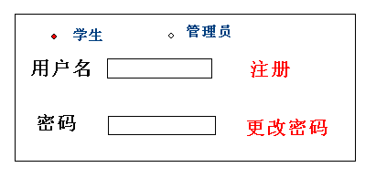
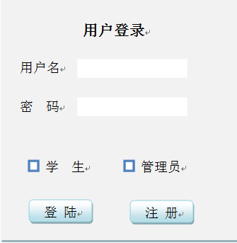

模块流程图
客户端在登录界面发起“登录”或“注册”请求；登录成功后可在主界面执行“修改密码”“登出”等操作；管理员登录后额外拥有用户查询、禁用账号与重置密码的权限。各分支的具体校验逻辑如下：

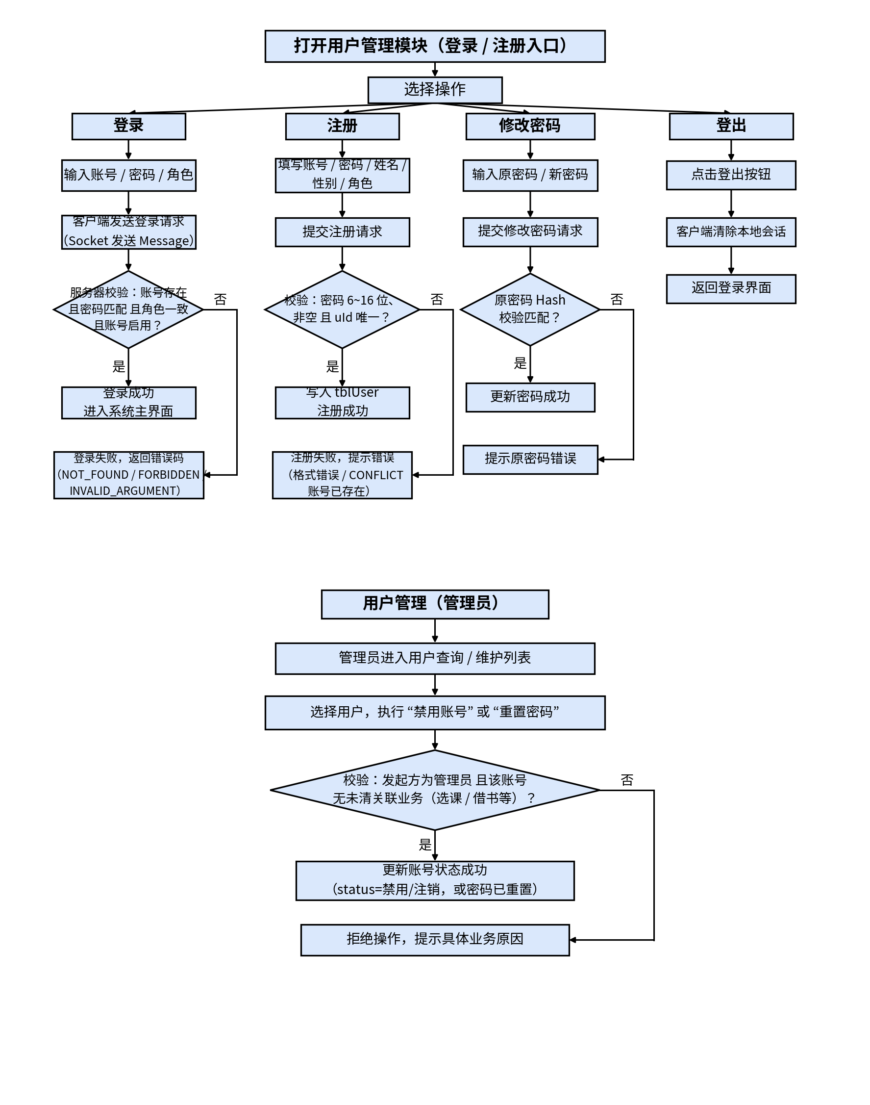

类分析
实体类：登录账户(学生/教师/管理员)

User：
序号 | 名称 | 类型 | 约束 | 备注
1 | id | String |  | 登录名
2 | pwd | String | 6~16个字符 | 密码
3 | age | Integer | 非0 | 年龄
4 | … | … | … | …

服务类：

Client端：IUserClientSrv
序号 | 名称 | 方法 | 备注
1 | 登录 | Userlogin(User)
2 | 注册 | Userregister(User)
3 | 登出 | Userlogout(User)
4 | … | … | …

Server端：IUserServerSrv
序号 | 名称 | 方法 | 备注
1 | 登录 | Userlogin(User)
2 | 注册 | Userregister(User)
3 | 登出 | Userlogout(User)
4 | … | … | …

图书馆模块设计说明

模块背景
虚拟图书馆模块用于管理图书信息，以及学生、教师的图书借阅、归还业务，studentId作为唯一标识学生的信息。
本模块由赵夏巍负责。设计时继续采用项目既定的Client、Common、Server三部分结构，并复用公共层的Message、MessageType以及服务器端的DbHelper。书籍实体，借阅项实体，JavaFX页面与服务逻辑按照本节约定实现。

需求分析
本模块由赵夏巍负责，具体需求包括：
（1）图书信息查询：按书名、作者、分类等条件查询图书；
（2）图书借阅：登记借阅记录，减少图书可借数量；
（3）图书归还：更新借阅记录归还时间，恢复图书可借数量；
（4）借阅记录管理：查询个人或全部借阅记录，标记借阅中/已归还/已逾期状态；
（5）完成对应界面、实体类、数据库表及客户端/服务器端业务逻辑。

角色 | 允许的操作
学生 | 查询信息，借阅图书，归还图书
教师 | 和学生相同
管理员 | 查询书库和借阅信息，更改书库，增加/删除图书

系统设计
整个模块的有两张数据表，分别是书籍信息tblBook与借阅信息tblBorrow，属于数据库vCampus的子表。当客户端发出请求时，将其包装到通信类message中通过socket发送到服务器。服务端对其进行解码并调用数据库接口DAO进行操作，得到的结果以数据类的形式发回客户端，客户端只发送请求和接收结果。
层次 | 主要类或接口 | 职责
客户端界面 | BookSearchPane  BorrowRecordPanel  MainPanel | 接收查询或编辑输入，显示图书信息与借阅记录。
客户端业务 | SearchClientSrv BoorowClientSrv | 查询信息，提供借阅。
公共通信 | Message、MessageType、Student、StudentQuery | 以可序列化对象传输操作名称、请求编号、数据和处理结果。
服务器业务 | EditBook、EditRecord  GetBook、GetRecord | 对数据表增删改查，返回给客户端相应信息
数据访问 | LibraryDAO、DbHelper | 使用LibraryDAO与数据库交互

界面设计
客户端界面包括图书查询窗口、借阅/归还操作窗口及个人借阅记录窗口，风格与统一登录后的主框架保持一致，采用JavaFX实现。

模块流程图
学生/教师登录后进入图书馆模块 → 输入查询条件检索图书 → 选择图书发起借阅请求 → 服务器校验可借数量并生成借阅记录 → 客户端展示借阅结果；归还流程类似，服务器更新记录状态并恢复库存。

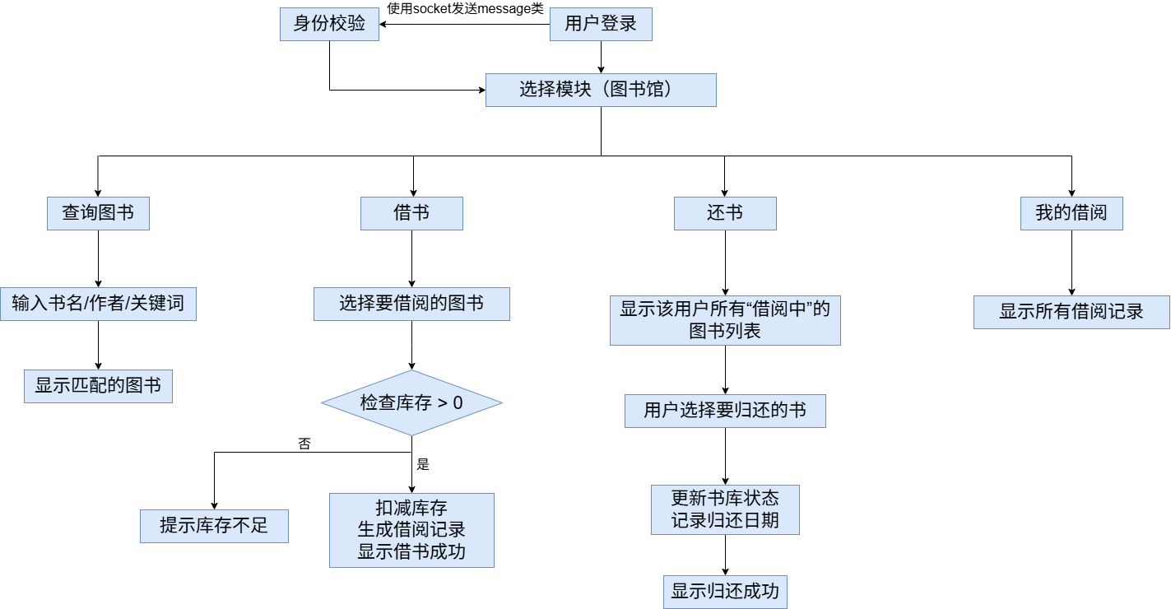

类分析
数据类：
Book（图书）：
序号 | 字段 | 类型 | 约束 | 备注
1 | bookId | varchar(20) | 主键 | 索书号
2 | bookName | varchar(100) | 非空 | 书名
3 | author | varchar(50) |  | 作者
4 | isbn | varchar(20) |  | ISBN号
5 | category | varchar(30) |  | 图书类别
6 | totalCount | int | >=0 | 馆藏总数
7 | availableCount | int | >=0 | 可借数量
BorrowRecord（借阅记录）：
序号 | 字段 | 类型 | 约束 | 备注
1 | recordId | varchar(20) | 主键 | 借阅记录号
2 | userId | varchar(10) | 外键关联tblUser | 借阅人
3 | bookId | varchar(20) | 外键关联tblBook | 图书
4 | borrowDate | date | 非空 | 借阅日期
5 | dueDate | date | 非空 | 应还日期
6 | returnDate | date | 可为空 | 归还日期
7 | status | enum | 借阅中|已归还|已逾期 | 借阅状态
服务类：
Client端：IBookClientSrv
序号 | 名称 | 方法 | 备注
1 | 查询图书 | Boolean queryBook(condition)
2 | 借阅图书 | Boolean borrowBook(userId, bookId)
3 | 归还图书 | Boolean returnBook(recordId)
4 | 查询借阅记录 | List queryBorrowRecord(userId)
Server端：IBookServerSrv
序号 | 名称 | 方法 | 备注
1 | 查询图书 | Boolean queryBook(condition)
2 | 借阅图书 | Boolean borrowBook(userId, bookId)
3 | 归还图书 | Boolean returnBook(recordId)
4 | 查询借阅记录 | List queryBorrowRecord(userId)
UI类：
LibraryMainWindow（图书馆主窗口类）：
序号 | 名称 | 成员 | 备注
1 | 主面板 | JPanel mainPanel
2 | 查询区 | JPanel mainPanel
3 | 查询按钮 | JButton searchButton
4 | 借阅按钮 | JButton borrowButton
5 | 归还按钮 | JButton returnButton
6 | 区域1 | JTable bookTable | 图书显示区域
7 | 区域2 | JTable recordTable | 借阅记录显示区域
8 | 组件初始化 | void initComponents()
9 | 监听初始化 | void initEvents() | 监听按钮事件
10 | 查询书籍 | void queryBook() | 调用对应服务类
11 | 归还书籍 | void returnBook() | 调用对应服务类
12 | 查询记录 | void queryBorrowRecords() | 调用对应服务类
13 | 当前主窗口 | public LibraryMainWindow(User user, IBookClientSrv bookClientSrv)

备注
当前（第一版软件设计）使用了swing风格的类来进行UI设计，事实上这种方式很不直观。上面列出的LibraryMainWindow类是为了体现整体的窗口框架与事件捕获逻辑，后续使用JavaFX设计时将实现UI界面与业务逻辑的分离。

学生学籍管理模块设计说明

模块背景
学生学籍管理模块用于保存和维护学生的学号、一卡通号、姓名、班级、专业、年级及学籍状态。一卡通号作为学生信息直接保存在tblStudent中，当前设计不为教师账号设置该字段。选课模块通过studentId关联学生，学籍模块不保存密码，也不直接修改课程和选课记录。
本模块由洪荣誉负责。设计时继续采用项目既定的Client、Common、Server三部分结构，并复用公共层的Message、MessageType以及服务器端的DbHelper。学籍实体、数据表、JavaFX页面和业务服务按本节约定逐步实现。

需求分析
本模块需要完成以下功能：
- 录入并维护学生的学号、一卡通号、姓名、班级、专业、年级、入学日期和学籍状态。
- 管理员可以增加、修改和删除学籍记录；学生只能查看本人学籍，教师按教学需要查看约定的公开字段。
- 管理员可按学号、一卡通号或姓名精确查询，教师可按学号或姓名精确查询；每次只选择一种查询字段，不做多条件组合或模糊匹配，按姓名查询时允许返回多条同名记录。
- 新增或修改时检查必填项、字段长度、年级格式和状态取值；学号或一卡通号重复、账号不存在或重复绑定、数据已被修改时拒绝写入。
- 完成JavaFX查询维护页面、Student实体、tblStudent数据表、客户端接口、服务器端接口及StudentDAO。
角色 | 可查询范围 | 可执行的写操作
学生 | 本人完整学籍 | 无
教师 | 学号、姓名、班级、专业、年级和状态 | 无
管理员 | 全部学籍字段，可按条件查询 | 增加、修改、删除或调整学籍状态

系统设计
一次学籍操作依次经过JavaFX 页面、IStudentClientSrv、Socket通信、IStudentServerSrv、StudentDAO和MySQL。客户端负责收集输入、完成基础格式检查并展示结果；服务器根据当前会话再次鉴权和校验，再调用DAO执行参数化SQL。客户端不能直接连接数据库，页面上隐藏按钮也不能代替服务器端权限判断。

层次 | 主要类或接口 | 职责
客户端界面 | StudentSearchPane、StudentDetailDialog、StudentEditDialog | 接收查询或编辑输入，使用 TableView<Student> 展示加载、空数据、成功和失败状态。
客户端业务 | IStudentClientSrv / StudentClientSrv | 把页面参数转换为 Student 或 StudentQuery，封装请求并等待对应响应。
公共通信 | Message、MessageType、Student、StudentQuery | 以可序列化对象传输操作名称、请求编号、数据和处理结果。
服务器业务 | IStudentServerSrv / StudentServerSrv | 校验会话与角色，执行学籍规则，组织事务并转换状态码。
数据访问 | StudentDAO、DbHelper | 使用 PreparedStatement 访问 tblStudent，一卡通号与其他学籍字段一并映射。

通信约定：请求沿用公共Message结构。uid用于匹配请求和响应，name取 STUDENT_ADD、STUDENT_UPDATE、STUDENT_DELETE、STUDENT_QUERY或 STUDENT_GET_SELF，type使用COMMAND或DATA，data保存Student、StudentQuery或studentId等可序列化数据。服务器返回时复用uid，并通过statusCode表示OK、INVALID_ARGUMENT、FORBIDDEN、NOT_FOUND、CONFLICT或DB_ERROR。
- 新增记录时，服务器检查studentId、campusCardNo和userId的唯一性，并确认userId对应的账号角色为学生。
- 修改记录时不允许改变studentId。Student携带version，DAO使用studentId和version作为更新条件；影响行数为 0 时返回 CONFLICT，防止覆盖其他管理员刚提交的修改。
- 删除前查询tblSelectCourse等引用。存在业务记录时不直接物理删除，可将状态调整为毕业或退学；确需删除时由管理员确认并遵守外键约束。
- 查询时先将StudentQueryField映射为固定SQL分支，再用PreparedStatement绑定 queryValue。学号、一卡通号和姓名均使用等值条件精确匹配；每次只接受一种查询字段，空值或多字段请求返回INVALID_ARGUMENT，同名学生按studentId排序返回。
- 新增、修改和删除均以服务器返回结果为准。发生校验错误、权限不足或数据库异常时，不刷新为成功状态，也不向客户端返回SQL或堆栈信息。

界面设计
客户端界面采用JavaFX 21，并放入登录后的统一主框架。学籍模块以查询列表为主页面，详情和编辑使用对话框，避免同时打开多个独立窗口。管理员进入页面时显示维护按钮，学生和教师只显示其权限范围内的查询与查看操作。
页面或组件 | 主要控件与交互
StudentSearchPane | 使用 ComboBox 选择查询字段，再在单个输入框填写查询值；管理员可选学号、一卡通号或姓名，教师可选学号或姓名，均为精确查询。
TableView<Student> | 展示学号、姓名、班级、专业、年级和状态；学生本人及管理员视图可增加一卡通号列。
StudentDetailDialog | 只读展示单条学籍。学生本人和管理员可查看一卡通号，教师只查看公开字段。
StudentEditDialog | 管理员新增或修改学籍，并在同一表单中维护一卡通号。

查询和保存会访问网络，不能直接运行在JavaFX Application Thread 上。界面通过Task 执行客户端服务调用，在成功或失败回调中更新TableView、提示信息和按钮状态；后台线程不直接修改界面控件。删除操作使用确认对话框，服务器拒绝删除时显示具体业务原因。

模块流程图
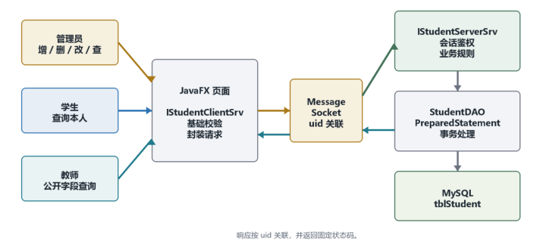
图 6-1 学生学籍管理模块业务流程
- 用户进入学籍页面，页面根据当前角色显示可用的查询或维护操作。
- 客户端完成必填项和格式检查，由IStudentClientSrv把Student或StudentQuery放入 Message.data。
- Socket客户端发送请求，服务器根据Message.name将请求交给IStudentServerSrv。
- 服务器从会话取得当前用户，检查角色、查询范围和字段合法性；校验失败时直接返回相应状态码。
- 校验通过后，StudentDAO通过DbHelper访问tblStudent；写操作在事务中完成，异常时回滚。
- 服务器返回与请求uid对应的Message，客户端更新表格或保留编辑内容，并向用户显示处理结果。

类分析
公共层拟定义Student，并实现Serializable，使客户端和服务器端共用同一组字段及 StudentStatus枚举。Java属性采用lowerCamelCase；campusCardNo与其他学籍字段均来自 tblStudent。DAO负责LocalDate、LocalDateTime与JDBC类型之间的转换。
Student实体字段：Student属性与tblStudent字段保持对应，主要字段及其类型如下表所示：
字段 | Java 类型 | 数据库类型 | 约束与说明
studentId | String | VARCHAR(10) | 主键，非空；学号创建后不可修改。
campusCardNo | String | VARCHAR(20) | 非空、唯一；作为学生信息保存在 tblStudent，可用于精确查询。
userId | String | CHAR(8) | 唯一外键关联 tblUser.uId，一个账号最多绑定一条学籍。
name | String | VARCHAR(20) | 非空，用于显示和精确查询。
className | String | VARCHAR(40) | 非空，记录学生所在班级。
major | String | VARCHAR(50) | 非空，记录学生所学专业。
grade | String | CHAR(4) | 非空，使用四位入学年份。
enrollmentDate | LocalDate | DATE | 可空；填写时不得晚于当前日期。
status | StudentStatus | ENUM | 在读、休学、毕业、退学，默认在读。
version | long | BIGINT | 目标扩展字段；默认 0，每次成功修改后加 1。
updatedAt | LocalDateTime | DATETIME | 由服务器或数据库维护最后修改时间。
实体关系：Student关联登录账号，并被选课记录引用，三张数据表之间的关系如下图所示。

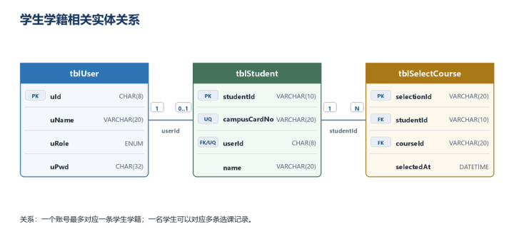
图 6-2 学生学籍相关实体关系
tblUser 与 tblStudent 通过 userId 形成 1 对 0..1 关系，UNIQUE 约束防止一个账号绑定多条学籍；tblStudent 与 tblSelectCourse 通过 studentId 形成 1 对多关系。删除学籍前必须检查选课引用，不能只依赖界面提示。
辅助对象：查询条件、学籍状态和返回结果还需要使用以下辅助类型。
对象 | 主要字段 | 用途
StudentStatus | ENROLLED、SUSPENDED、GRADUATED、WITHDRAWN | 用枚举限制状态取值，显示时映射为在读、休学、毕业、退学。
StudentQueryField | STUDENT_ID、CAMPUS_CARD_NO、NAME | 限定三种精确查询字段；教师端不开放 CAMPUS_CARD_NO。
StudentQuery | field、queryValue | 每次只携带一种查询字段和一个查询值；姓名相同可返回多条记录。
ServiceResult<T> | success、statusCode、message、data | 统一承载成功标志、状态码、提示信息和泛型结果。

服务接口：界面通过客户端服务发送请求，服务器端服务负责权限校验和数据处理，主要方法如下表所示。
业务 | IStudentClientSrv | IStudentServerSrv 处理要求
查询本人 | ServiceResult<Student> getMyStudentInfo() | 根据 SessionContext 中的 userId 查询，不接受客户端指定他人学号。
精确查询 | ServiceResult<List<Student>> queryStudents(StudentQuery query) | 校验单一查询字段；教师选择一卡通号时返回 FORBIDDEN，响应只保留公开字段。
新增学籍 | ServiceResult<Student> addStudent(Student student) | 管理员权限；检查账号、角色和唯一约束后写入。
修改学籍 | ServiceResult<Student> updateStudent(Student student) | 管理员权限；校验 version，成功后返回最新记录。
删除学籍 | ServiceResult<Void> deleteStudent(String studentId, long version) | 管理员权限；检查引用和版本，冲突时不删除。

虚拟商店模块设计说明

模块背景
虚拟商店模块旨在为虚拟校园内的学生、教师及管理员提供便捷的商品浏览与购买服务，模拟校园周边或校内小卖部的线上购物场景。普通用户（学生/教师）可以查询商品信息、购买商品并查看个人购买记录；管理员则负责商品信息的维护（新增、修改、删除）及库存管理。该模块与系统公共网络通信层、数据访问层紧密协作，所有业务请求均通过Socket发送至服务器端处理，保证数据一致性与安全性。

需求分析
本模块由孙志平负责，具体需求包括：
（1）商品信息查询：支持按商品名称、类别等条件模糊查询商品列表，展示商品编号、名称、类别、单价及库存数量。
（2）商品购买：学生/教师选择商品并输入购买数量，提交购买请求；服务器校验库存是否充足、数量是否合法，校验通过后生成购买记录（订单），并原子性地扣减商品库存；购买成功后返回订单详情。
（3）库存管理：商品库存需实时更新，购买时自动扣减，管理员可手动调整库存（通过修改商品信息）。
（4）购买记录查询：普通用户仅可查看本人的购买记录（包含订单号、商品名称、数量、总价、下单时间）；管理员可查询全部用户的购买记录（用于对账或统计）。
（5）商品管理（管理员）：管理员可新增商品（填写编号、名称、类别、单价、库存）、修改商品信息（除编号外均可修改）、删除商品（若商品存在未完成的购买记录，应禁止删除或给出提示）。
（6）业务约束：购买数量必须为正整数且不超过当前库存；同一订单可包含多个商品？根据当前设计，一次购买仅针对单一商品，简化处理；订单总价 = 单价×数量，由服务器计算。
（7）完成对应客户端界面、实体类、数据库表、DAO数据访问层及客户端/服务器端业务服务逻辑。

系统设计

界面设计
客户端界面采用 Swing 实现，风格与登录后的统一主框架保持一致。主要包含三个核心界面：
（1）商品浏览与购买窗口（普通用户）
组件：类别下拉筛选框、商品名称搜索框、查询按钮、商品信息表格（列：商品编号、名称、类别、单价、库存）、购买数量输入框、购买按钮、刷新按钮。
交互逻辑：窗口加载时自动查询全部商品；输入条件后点击查询，组装消息发送服务器，回显商品列表；选中表格某行后，购买数量输入框变为可编辑，输入数量后点击购买按钮；若库存不足或数量非法，弹窗提示错误；购买成功后刷新商品列表并更新库存显示，同时可自动跳转至购买记录窗口。
（2）个人购买记录窗口（普通用户）
组件：购买记录表格（列：订单号、商品名称、数量、总价、下单时间）、返回按钮。
交互逻辑：打开窗口自动查询当前用户的所有购买记录；表格只读，按时间倒序排列；支持按时间范围筛选（可选）。普通用户无权查看他人记录。
（3）商品管理窗口（管理员） （仅在管理员登录后可见）
组件：商品信息录入表单（商品编号、名称、类别、单价、库存）、新增、修改、删除、清空表单按钮、商品信息展示表格（同浏览窗口）。
交互逻辑：表格显示所有商品，选中某行时自动回填表单数据；点击“新增”校验编号唯一性后插入新商品；点击“修改”更新当前选中商品（编号不可改）；点击“删除”弹出二次确认，若该商品有关联购买记录则提示无法删除，否则执行删除；操作成功后刷新表格并给出操作结果提示。

模块流程图
普通用户购买流程：
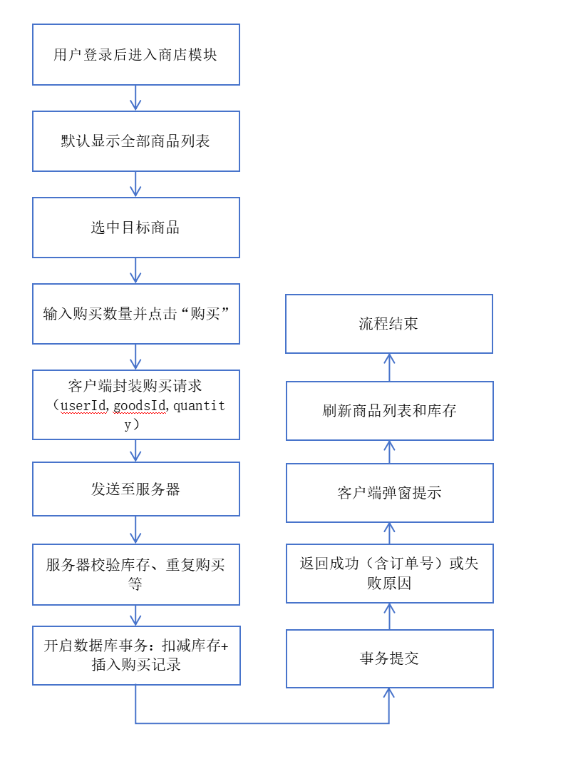

管理员管理流程：
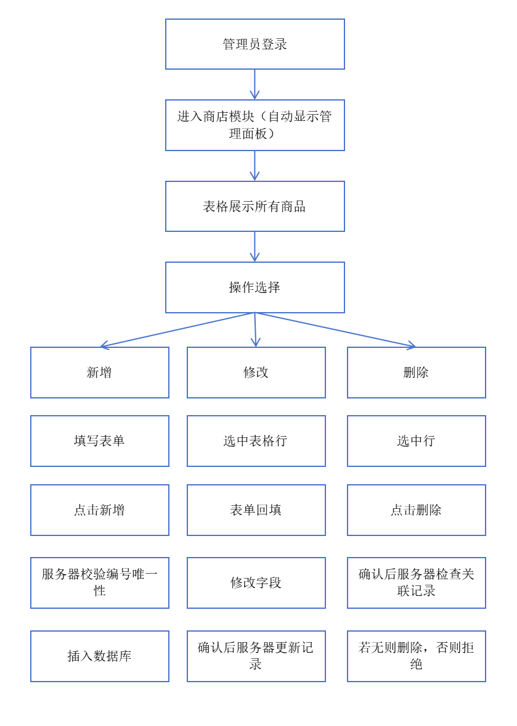

类分析
实体类：
Goods（商品）：
序号 | 字段 | 类型 | 约束 | 备注
1 | goodsId | varchar(20) | 主键，非空 | 商品编号
2 | goodsName | varchar(50) | 非空 | 商品名称
3 | category | varchar(30) |  | 商品类别
4 | price | decimal(8,2) | >=0 | 单价
5 | stock | int | >=0 | 库存数量
PurchaseRecord（购买记录）：
序号 | 字段 | 类型 | 约束 | 备注
1 | orderId | varchar(20) | 主键 | 订单号
2 | userId | varchar(10) | 外键关联tblUser | 购买人ID
3 | goodsId | varchar(20) | 外键关联tblGoods | 商品编号
4 | quantity | int | >0 | 购买数量
5 | totalPrice | decimal(10,2) | >=0 | 订单总价
6 | orderTime | datetime | 非空 | 下单时间
服务类：
Client端：IStoreClientSrv
序号 | 名称 | 方法 | 备注
1 | 查询商品 | Boolean queryGoods(condition) | 关键字模糊查询名称或类别
2 | 购买商品 | Boolean purchaseGoods(userId, goodsId, quantity) | 返回是否成功，成功时可另取订单号
3 | 查询购买记录 | List queryPurchaseRecord(userId) | 仅返回本人记录
4 | 新增商品（管理员） | boolean addGoods(Goods goods) | 管理员专用
5 | 修改商品（管理员） | boolean updateGoods(Goods goods) | 管理员专用
6 | 删除商品（管理员） | boolean deleteGoods(String goodsId) | 管理员专用
Server端：IStoreServerSrv
方法签名与Client端一致，但在服务器端实现具体业务逻辑，包括权限校验、事务管理等。

UI类：StoreMainWindow（商店主窗口类）
序号 | 名称 | 成员/方法 | 备注
1 | 主面板 | JPanel mainPanel | 模块主容器
2 | 查询面板 | JPanel searchPanel | 包含搜索框、下拉框、查询按钮
3 | 商品表格 | JTable goodsTable | 展示商品列表
4 | 数量输入框 | JTextField quantityField | 购买数量输入
5 | 购买按钮 | JButton btnPurchase | 触发购买请求
6 | 刷新按钮 | JButton btnRefresh | 刷新商品列表
7 | 管理表单面板(管理员) | JPanel adminFormPanel | 包含商品编号、名称、类别、单价、库存输入框
8 | 新增/修改/删除按钮 | JButton btnAdd, btnUpdate, btnDelete | 管理员操作按钮
9 | 组件初始化 | void initComponents() | 初始化界面组件
10 | 监听初始化 | void initEvents() | 绑定按钮事件
11 | 查询商品 | void queryGoods() | 调用客户端服务接口
12 | 购买商品 | void purchaseGoods() | 校验数量并调用服务
13 | 刷新表格 | void refreshTable() | 更新商品表格数据
14 | 新增商品(管理员) | void addGoods() | 调用服务新增
15 | 修改商品(管理员) | void updateGoods() | 调用服务修改
16 | 删除商品(管理员) | void deleteGoods() | 调用服务删除
17 | 构造方法 | public StoreMainWindow(User user, IStoreClientSrv storeClient) | 传入登录用户和客户端服务接口

DAO类

GoodsDAO：
提供 insert(Goods)、update(Goods)、delete(String goodsId)、queryByCondition(String keyword, String category)、queryById(String goodsId) 等方法，封装对 tblGoods 表的CRUD操作。
PurchaseDAO：
提供 insert(PurchaseRecord)、queryByUserId(String userId)、queryAll()（管理员用）等方法，封装对 tblPurchase 表的操作。购买时需与GoodsDAO协同完成事务性库存扣减。

备注
（1）购买操作涉及库存扣减和订单插入两个数据库操作，为保证数据一致性，服务器端需使用 JDBC 事务（关闭自动提交，执行两条SQL后统一提交或回滚）。
（2）管理员删除商品时，需先查询 tblPurchase 表中是否存在该商品的购买记录，若有则禁止删除，并返回提示“该商品已有购买记录，无法删除”，防止历史数据丢失引用完整性。
（3）订单号采用“ORDER + 时间戳 + 随机数”生成，确保全局唯一，由服务器端生成，客户端不参与。
（4）界面中普通用户不显示管理员表单面板，通过 User.getRole() 动态控制组件可见性，提升安全性。
（5）本模块与公共网络模块（Message 类）协同，所有请求和响应均通过 Message 对象传输，data 字段携带具体的 Goods、PurchaseRecord 或 List 对象，type 字段区分操作类型（如 QUERY_GOODS、PURCHASE、ADD_GOODS 等），statusCode 用于返回业务处理结果状态。

选课系统模块设计说明

模块背景
选课系统是虚拟校园系统中的核心业务模块之一，主要负责课程信息管理以及学生选课、退课和已选课程查询等相关业务。
本模块面向学生用户，为学生提供统一的课程查询与选课入口。学生登录系统后，可以查询当前开放的课程信息，根据课程名称、授课教师等条件筛选课程，并在满足相关业务条件的情况下完成选课操作；对于已经选择的课程，学生可以查询本人选课记录，并根据需要执行退课操作。
选课系统并不是一个独立运行的子程序，而是虚拟校园系统整体 C/S 架构中的一个业务模块。客户端主要负责课程信息展示、用户操作以及业务请求的发起；服务器端负责选课规则判断、数据查询和数据修改；课程实体、选课记录等客户端与服务器端均需要使用的数据对象放置在 Common 公共模块中。
本模块需要与学生学籍管理模块、用户管理模块、公共网络通信模块以及数据库访问模块协同工作。其中，学生身份信息由用户管理和学生学籍模块提供，选课模块以合法的 studentId 作为学生身份标识，不重复实现用户登录和学籍管理功能。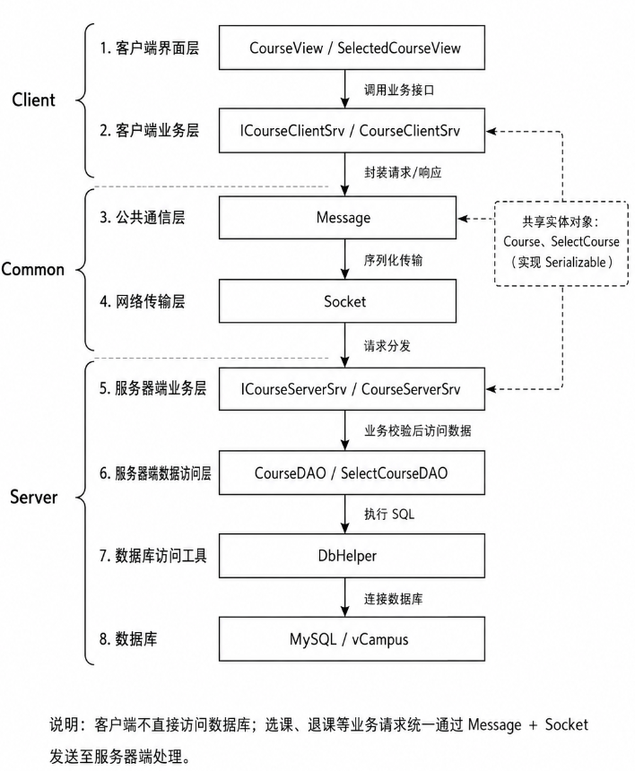
选课模块 C/S 分层调用结构图

需求分析
本模块由刘酝潇负责，主要实现课程信息查询、学生选课、学生退课以及已选课程查询等功能。

（1）课程信息查询
系统应支持学生查询当前系统中的课程信息。
查询方式至少包括：
- 按课程名称查询；
- 按授课教师查询；
- 无查询条件时查看课程列表。
课程查询结果主要展示课程号、课程名称、授课教师、学分、课程容量以及当前已选人数等信息。
课程查询操作属于只读操作，不对数据库中的课程数据产生修改。

（2）学生选课
学生可从课程查询结果中选择某门课程并提交选课请求。
服务器端收到选课请求后，应按照一定顺序完成业务校验：
首先检查学生编号和课程编号是否合法，并确认目标课程存在；
其次检查该学生是否已经选择过该门课程，防止重复选课；
然后检查课程当前已选人数是否已经达到课程容量。
只有所有业务条件均满足时，服务器端才能生成新的选课记录，并增加该课程的已选人数。
因此，学生成功选课应同时产生两个数据库变化：
- 在选课记录表中新增一条选课记录；
- 对应课程的 selectedCount 增加 1。
两个操作在业务上属于一个完整整体，应保证数据一致性。

（3）学生退课
学生可以查询本人已经选择的课程，并对其中某门课程执行退课操作。
服务器收到退课请求后，需要首先确认该学生确实已经选择该课程。
如果对应选课记录存在，则删除选课记录，同时减少该课程的已选人数。
成功退课同样对应两个数据库操作：
- 删除对应的选课记录；
- 对应课程的 selectedCount 减少 1。
课程已选人数不得出现小于 0 的异常情况。

（4）已选课程查询
系统应支持学生查询本人当前已经选择的课程。
查询结果主要包括：
- 课程号；
- 课程名称；
- 授课教师；
- 学分；
- 选课时间等信息。
当学生当前没有任何已选课程时，应返回空的课程列表，而不是将其作为系统错误处理。

（5）业务约束
为保证选课数据的正确性和一致性，本模块应满足以下业务约束：
- 同一学生不能重复选择同一门课程；
- 课程容量必须大于 0；
- 课程已选人数应满足：
0 <= selectedCount <= capacity
- 当 selectedCount == capacity 时，该课程处于满员状态，不能继续选课；
- 学生只能退选本人已经选择的课程；
- 选课记录新增和课程人数更新应保持一致；
- 退课记录删除和课程人数更新应保持一致；
- 数据库操作失败时，应避免出现选课记录和课程人数不一致的情况。

8.3系统设计

8.3.1 总体设计思想
选课系统遵循项目统一的 C/S 架构和分层设计思想。
本模块在设计时主要遵循以下几个原则。

（1）客户端与服务器职责分离
客户端主要负责：
- 显示课程信息；
- 接收学生操作；
- 收集查询条件；
- 发起选课、退课等业务请求；
- 展示服务器处理结果。
客户端不直接连接 MySQL 数据库，也不直接执行 SQL。
服务器端主要负责：
- 接收客户端请求；
- 完成业务规则校验；
- 调用 DAO 层访问数据库；
- 执行选课、退课等业务；
- 将处理结果返回客户端。
这种设计可以避免数据库账号、SQL 逻辑等直接暴露在客户端中，同时使系统职责更加清晰。

（2）业务逻辑与数据库访问分离
选课模块的业务判断主要放在 srv 层完成，例如：
- 是否重复选课；
- 课程是否存在；
- 课程是否满员；
- 是否存在对应退课记录。
DAO 层主要负责数据库访问，例如：
- 查询课程；
- 查询选课记录；
- 插入选课记录；
- 删除选课记录；
- 更新已选人数。
DAO 层不负责决定“是否允许选课”等业务规则。
这种设计将“业务规则”和“数据访问方式”进行解耦，使后续代码更加容易修改和维护。

（3）公共资源复用
客户端与服务器之间通信统一使用项目公共 Message 类，不为选课模块单独创建新的网络消息格式。
服务器端数据库连接统一使用项目公共 DbHelper，Course 模块中的 DAO 类只负责执行本模块相关 SQL。
这样可以避免各业务模块重复编写 Socket 和数据库连接代码，并保证整个项目的实现风格一致。

（4）保证数据一致性
选课和退课均不是单条 SQL 可以完整表示的业务。
例如选课需要同时：
新增选课记录 + 增加课程已选人数。
如果第一条 SQL 成功而第二条 SQL 失败，就会导致数据库状态不一致。
因此，在实际实现中，应将同一次选课或者退课涉及的多条数据库修改作为一个完整的事务处理。当中间某一步发生异常时，应回滚已经执行的修改。

8.3.2 界面设计
选课系统客户端采用 Java Swing 实现，界面风格应与虚拟校园系统登录后的统一主界面保持一致。
本模块主要设计两个功能界面：

（1）课程大厅
课程大厅主要用于课程查询和学生选课。
页面上方设置课程查询区域，可输入课程名称或授课教师等查询条件。
页面主体采用表格显示课程列表，主要字段包括：
- 课程号；
- 课程名称；
- 授课教师；
- 学分；
- 已选人数；
- 课程容量；
- 操作按钮。
学生可以选择某门课程执行选课操作。
如果课程已经满员，应向学生提示“课程已满”。
如果学生已经选择过该课程，应提示“该课程已选择”，不得再次生成选课记录。
选课成功后，客户端应重新获取课程信息并刷新课程列表，使已选人数及时更新。

（2）我的课程
“我的课程”界面主要用于展示当前学生已经选择的课程。
页面中采用表格显示选课结果，主要字段包括：
- 课程号；
- 课程名称；
- 授课教师；
- 学分；
- 选课时间；
- 退课操作。
学生可以选择某门已选课程执行退课。
退课成功后，客户端重新查询本人已选课程并刷新列表。

8.3.3 业务流程设计
本模块主要包含课程查询、学生选课、学生退课和已选课程查询四类业务流程。

（1）课程查询流程
学生进入课程大厅后，可输入课程名称或授课教师等条件。
客户端将查询条件发送到服务器。
服务器收到请求后调用 Course 模块对应的 DAO 查询数据库，并将查询得到的课程列表返回客户端。
客户端接收课程数据后更新课程列表界面。

（2）学生选课流程
学生在课程列表中选择目标课程后提交选课请求。
服务器收到请求后依次完成：
- 检查学生编号和课程编号；
- 查询目标课程；
- 判断课程是否存在；
- 查询该学生是否已经选择该课程；
- 判断课程是否已经满员；
- 新增选课记录；
- 更新课程已选人数；
- 返回选课结果。
如果任一业务条件不满足，则终止本次选课并返回具体失败原因。
图 8-1 学生选课业务流程图
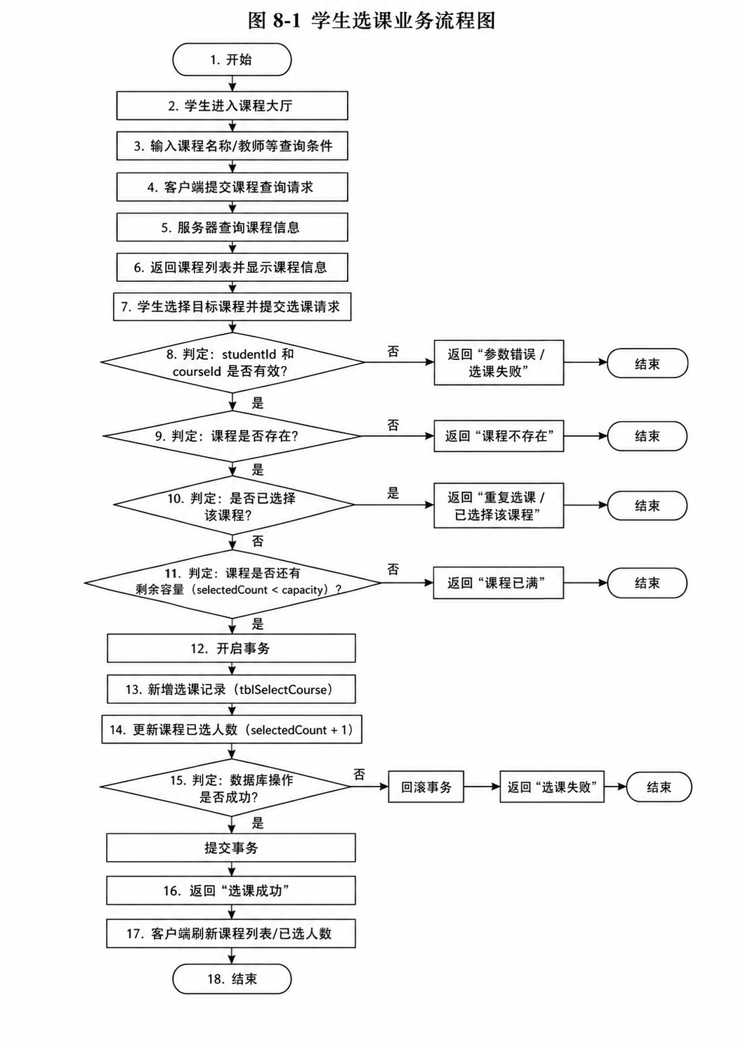

（3）学生退课流程
学生进入“我的课程”页面后查询本人已选课程。
选择目标课程执行退课后，客户端向服务器提交退课请求。
服务器依次：
- 查询对应选课记录；
- 判断选课记录是否存在；
- 删除选课记录；
- 减少课程已选人数；
- 返回退课结果。
图 8-2 学生退课业务流程图
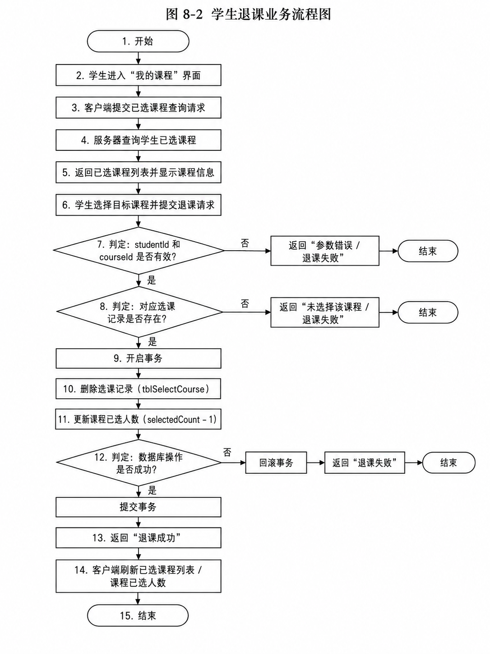

（4）已选课程查询流程
客户端根据当前登录学生的 studentId 提交查询请求。
服务器根据 studentId 查询学生选课记录以及对应课程信息，并将结果返回客户端。
客户端最终显示学生当前已选择的课程列表。

8.3.4 类分析
根据系统统一分层结构，本模块主要涉及实体类、客户端业务服务类、服务器端业务服务类以及数据库访问类。

（1）Course 实体类
Course 表示课程信息。
主要属性包括：
- courseId：课程号；
- courseName：课程名称；
- teacher：授课教师；
- credit：学分；
- capacity：课程容量；
- selectedCount：当前已选人数。
由于课程对象需要从服务器传输到客户端，因此 Course 应作为客户端与服务器共享的公共实体类，并实现 java.io.Serializable。
建议放置于 Common 模块的 vo 包中。

（2）SelectCourse 实体类
SelectCourse 表示学生的一条选课记录。
主要属性包括：
- selectId：选课记录号；
- studentId：学生学号；
- courseId：课程号；
- selectTime：选课时间。
该实体用于记录学生和课程之间的选择关系。
如果该对象需要通过 Socket 直接进行网络传输，同样需要实现 Serializable。

（3）CourseDAO
CourseDAO 位于服务器端 DAO 层，负责对课程信息表进行访问。
主要功能包括：
- 查询所有课程；
- 根据课程名称查询课程；
- 根据授课教师查询课程；
- 根据 courseId 查询指定课程；
- 查询课程容量及已选人数；
- 更新课程 selectedCount。
CourseDAO 通过公共 DbHelper 获取数据库连接，不自行维护数据库连接配置。

（4）SelectCourseDAO
SelectCourseDAO 主要负责选课记录的数据访问。
主要功能包括：
- 判断学生是否已经选择某门课程；
- 新增选课记录；
- 删除选课记录；
- 根据学生编号查询选课记录；
- 根据 studentId 和 courseId 查询特定选课记录。
数据库访问类只负责数据库读写，不负责是否允许学生选课等业务决策。

（5）CourseServerSrv
CourseServerSrv 位于服务器端业务层，是选课模块核心业务逻辑的主要实现类。
主要负责：
- 调用 DAO 查询课程；
- 判断重复选课；
- 判断课程容量；
- 控制选课事务；
- 控制退课事务；
- 处理数据库异常；
- 将处理结果返回网络通信层。

（6）CourseClientSrv
CourseClientSrv 位于客户端业务层。
主要负责：
- 接收界面层调用；
- 构造选课模块业务请求；
- 将请求封装为公共 Message；
- 通过项目统一 Socket 通信模块向服务器发送请求；
- 接收服务器处理结果；
- 将结果返回给 Swing 界面。
CourseClientSrv 不直接访问数据库。
组长给出的架构说明中，也已经明确你的选课模块对应 Course、SelectCourse 和 CourseDAO，并要求各模块按照同样的分层方式接入现有项目。

8.3.5 数据库设计
实体类：
Course（课程）：
序号 | 字段 | 类型 | 约束 | 备注
1 | courseId | varchar(20) | 主键、非空 | 课程号
2 | courseName | varchar(50) | 非空 | 课程名
3 | teacher | varchar(20) | 非空 | 授课教师
4 | credit | int | >0 | 学分
5 | capacity | int | >0 | 课容量
6 | selectedCount | int | 默认值 0，0 <= selectedCount <= capacity | 已选人数
SelectCourse（选课记录）：
序号 | 字段 | 类型 | 约束 | 备注
1 | selectId | varchar(20) | 主键、非空 | 选课记录号
2 | studentId | varchar(10) | 非空，外键关联 tblStudent(studentId) | 学号
3 | courseId | varchar(20) | 非空，外键关联 tblCourse(courseId) | 课程号
4 | selectTime | datetime | 非空 | 选课时间
为防止同一学生重复选择同一门课程，对 studentId 与 courseId 设置联合唯一约束，即 UNIQUE(studentId, courseId)。

服务类：
Client端：ICourseClientSrv
序号 | 名称 | 方法 | 备注
1 | 查询课程 | List<Course> queryCourse(String keyword) | 按课程名/教师关键字查询
2 | 学生选课 | boolean selectCourse(String studentId, String courseId) | 提交选课请求
3 | 学生退课 | boolean dropCourse(String studentId, String courseId) | 退选本人课程
4 | 查询已选课程 | List<Course> querySelectedCourse(String studentId) | 查询本人已选课程
Server端：ICourseServerSrv
序号 | 名称 | 方法 | 备注
1 | 查询课程 | List<Course> queryCourse(String keyword) | 按课程名/教师关键字查询
2 | 学生选课 | boolean selectCourse(String studentId, String courseId) | 提交选课请求
3 | 学生退课 | boolean dropCourse(String studentId, String courseId) | 退选本人课程
4 | 查询已选课程 | List<Course> querySelectedCourse(String studentId) | 查询本人已选课程

医院模块设计说明

模块背景
医院模块为本系统选做业务模块，因开发小组人员多于 5 人增设，面向虚拟校园内学生、教师、管理员三类系统用户。模拟校园校医院业务场景，实现医生信息浏览、线上预约挂号、挂号记录查询、预约取消，以及管理员对医生基础数据的维护管理。
客户端负责界面展示、参数收集、组装网络请求消息；服务器端完成权限校验、业务逻辑处理、数据库访问，通过公共 Message 对象将处理结果回传给客户端；客户端不直接访问数据库，全部数据请求经由 Socket 转发服务端处理。

需求分析
本模块由李秋实负责，具体需求包括：

9.2.1功能需求
（1）医生信息查询：按科室条件查询医生列表，展示医生编号、姓名、科室、职称。
（2）预约挂号：选择医生与就诊时间生成挂号记录；同一个用户同一时间不能重复预约；预约成功生成唯一挂号编号。
（3）挂号记录查询：普通用户仅查看自己的挂号记录；管理员可查询全部挂号记录；记录状态分为：待就诊、已就诊、已取消。
（4）取消预约：仅状态为待就诊的挂号单允许取消；取消后更新记录状态。
（5）管理员维护医生数据：对医生信息实现新增、修改、删除。

9.2.2非功能需求
（1）模块所有业务数据通过 Socket 传输，医生实体、挂号记录实体必须支持序列化，满足网络对象传输要求。
（2）权限校验逻辑统一部署在服务器端，客户端界面仅做显示与按钮禁用，不能作为权限判断的唯一依据，防止伪造请求报文。
（3）数据库访问统一调用系统公共 DbHelper 工具类，复用数据库连接管理逻辑，不重复编写 JDBC 连接代码。
（4）业务异常、数据库异常统一封装到公共 Message 对象返回客户端，由客户端完成弹窗提示。
（5）数据库约束：tblDoctor以 doctorId 作为主键；tblAppointment以 appointmentId 作为主键；userId 外键关联用户表 tblUser，doctorId 外键关联医生表 tblDoctor。

9.2.3业务补充说明
（1）预约挂号业务约束：同一用户不能在同一时间生成多条待就诊预约；挂号记录编号由服务端生成全局唯一标识；新预约记录状态默认为待就诊。
（2）取消预约业务约束：必须同时满足记录存在、状态为待就诊、预约归属当前操作用户三个条件，才允许执行取消。
（3）权限划分：普通用户只可查询医生、发起预约、查询本人记录、取消本人待就诊预约；管理员可查询全部挂号记录，拥有医生信息完整维护权限，不可替其他用户取消预约。
（4）异常处理：数据库故障、参数非法、权限不满足等场景，服务端返回对应 statusCode，客户端接收后以弹窗形式向用户展示提示信息。

系统设计

界面设计
客户端界面包括医生查询窗口、预约挂号窗口、个人挂号记录窗口（学生、老师）、医生管理窗口（管理员），采用 Swing 实现，风格与统一登录后的主框架保持一致。
（1）医生查询窗口：
组件：科室筛选输入框、查询按钮、医生信息表格、预约挂号按钮。表格列包含医生编号、姓名、科室、职称。
交互逻辑：输入科室条件点击查询，组装消息发送服务器，回显医生列表；科室输入为空则查询全部医生；表格选中医生后预约挂号按钮激活，未选中状态按钮置灰；点击预约挂号唤起预约弹窗。
- 预约挂号窗口：
组件：医生信息回显区域（不可编辑）、预约就诊时间选择组件、确认预约按钮、关闭按钮。
交互逻辑：回显选中医生的基础信息；用户填写预约时间，点击确认预约发送挂号请求；服务端返回成功，弹窗提示预约成功并展示生成的挂号编号；返回失败则弹窗展示对应业务错误提示。
- 个人挂号记录窗口（普通用户）：
组件：挂号记录表格、取消预约按钮；表格列：挂号编号、医生姓名、科室、预约时间、挂号状态。
交互逻辑：打开界面自动发起查询请求渲染表格；仅当选中记录状态为待就诊时，取消预约按钮可用；已就诊、已取消记录对应按钮置灰；执行取消预约收到服务端成功响应后，刷新表格数据。普通用户仅展示本人记录。
- 医生管理窗口（管理员）：
组件：医生信息录入表单（医生编号、姓名、科室、职称）、新增、修改、删除、清空表单按钮、医生信息展示表格。
交互逻辑：非管理员登录时该窗口隐藏；点击表格行自动回填表单数据；完成新增、修改、删除操作后刷新医生表格；服务端会再次校验操作账号的管理员权限，规避报文伪造风险。

模块流程图
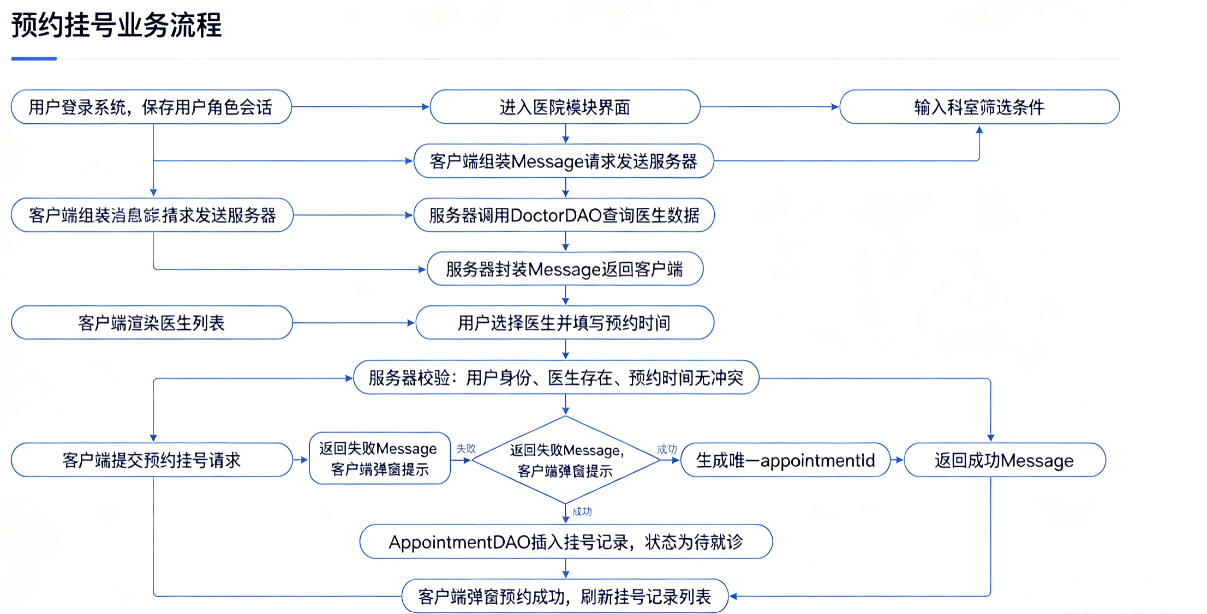
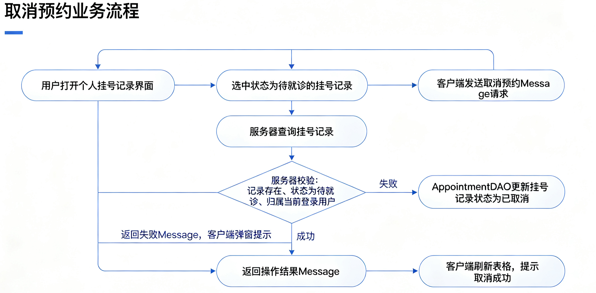
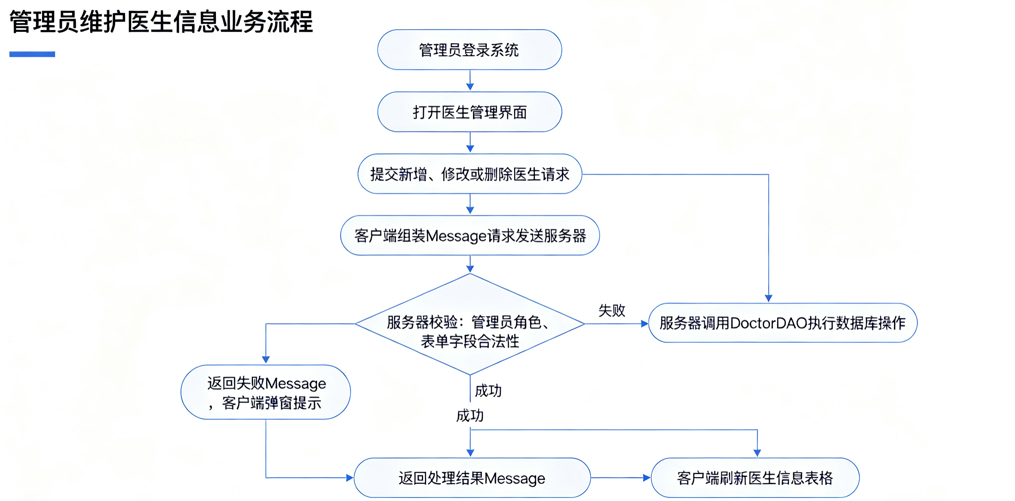

类分析
实体类：
Doctor（医生）：
序号 | 字段 | 类型 | 约束 | 备注
1 | doctorId | varchar(10) | 主键 | 医生编号
2 | name | varchar(20) | 非空 | 姓名
3 | department | varchar(30) |  | 所属科室
4 | title | varchar(20) |  | 职称
Appointment（挂号记录）：
序号 | 字段 | 类型 | 约束 | 备注
1 | appointmentId | varchar(20) | 主键 | 挂号记录号
2 | userId | varchar(10) | 外键关联tblUser | 就诊用户编号
3 | doctorId | varchar(10) | 外键关联tblDoctor | 预约医生编号
4 | appointmentTime | datetime | 非空 | 挂号时间
5 | status | enum | 待就诊|已就诊|已取消 | 挂号状态
服务类：
Client端：IHospitalClientSrv
序号 | 名称 | 方法 | 备注
1 | 查询医生 | Boolean queryDoctor(department)
2 | 预约挂号 | Boolean makeAppointment(userId, doctorId, time)
3 | 取消挂号 | Boolean cancelAppointment(appointmentId)
4 | 查询挂号记录 | List queryAppointment(userId)
5 | 新增医生（管理员） | Boolean addDoctor(Doctor)
6 | 修改医生（管理员） | Boolean updateDoctor(Doctor)
7 | 删除医生（管理员） | Boolean deleteDoctor(doctorId)
Server端：IHospitalServerSrv
序号 | 名称 | 方法 | 备注
1 | 查询医生 | Boolean queryDoctor(department)
2 | 预约挂号 | Boolean makeAppointment(userId, doctorId, time)
3 | 取消挂号 | Boolean cancelAppointment(appointmentId)
4 | 查询挂号记录 | List queryAppointment(userId)
5 | 新增医生（管理员） | Boolean addDoctor(Doctor)
6 | 修改医生（管理员） | Boolean updateDoctor(Doctor)
7 | 删除医生（管理员） | Boolean deleteDoctor(doctorId)
DAO 数据访问类：
- DoctorDAO：封装tblDoctor表的数据库访问，包含按科室查询医生、按编号查询医生、新增、修改、删除医生，提供接口判断该医生是否存在待就诊挂号记录。
- AppointmentDAO：封装tblAppointment表数据库访问，支持查询个人挂号记录、查询全部挂号记录、校验用户预约时间冲突、插入挂号记录、按编号查询预约、更新预约取消状态。
UI 类：
HospitalMainWindow（医院主窗口类）
序号 | 名称 | 成员 | 备注
1 | 主面板 | JPanel mainPanel | 模块主容器
2 | 医生查询区 | JPanel searchPanel | 科室输入框、查询按钮
3 | 医生表格 | JTable doctorTable | 展示医生列表
4 | 挂号记录表格 | JTable appointmentTable | 展示挂号预约记录
5 | 预约挂号按钮 | JButton btnMakeAppoint | 选中医生后激活
6 | 取消预约按钮 | JButton btnCancelAppoint | 仅待就诊记录可用
7 | 表单面板 | JPanel doctorFormPanel | 管理员医生信息录入表单
8 | 组件初始化 | void initComponents() | 界面控件初始化
9 | 监听初始化 | void initEvents() | 绑定按钮事件回调
10 | 查询医生 | void queryDoctorList() | 调用客户端服务接口发起查询
11 | 发起预约 | void openAppointDialog() | 唤起预约挂号弹窗
12 | 刷新挂号记录 | void refreshAppointmentList() | 刷新挂号记录表格
13 | 当前主窗口 | public HospitalMainWindow | 构造方法，传入登录用户与客户端服务接口

公共模块设计说明
列出同时用于服务器端和客户端的接口、类或其他资源。
用于网络传输的类必须实现序列化接口：java.io.Serializable

Message
序号 | 名称 | 类型 | 约束 | 备注
1 | uid | Long | 唯一性 | 标识符
2 | name | String | 6~16个字符 | 名称
3 | type | Enumeration | 命令|数据 | 类型
4 | statusCode | String |  | 状态码
5 | data | Object | 可序列化 | 传输数据
6 | sender | Object/String |  | 发送者/用户名
… | … | … | … | …

User
序号 | 名称 | 类型 | 约束 | 备注
1 | id | String |  | 登录名
2 | pwd | String | 6~16个字符 | 密码
3 | age | Integer | 非0 | 年龄
4 | … | … | … | …

数据库工具类DbHelper

DbHelper 为数据库工具类，封装 JDBC 与 MySQL 数据库的连接建立、关闭及公共的增删改查操作；服务器端各业务模块的 DAO 类均通过 DbHelper 获取数据库连接（Connection）、执行 SQL 语句（PreparedStatement）并处理结果集（ResultSet），避免各模块重复编写数据库连接管理代码。

数据存取类DAO

DAO（Data Access Object，数据存取对象）用于封装对具体数据库表的访问逻辑，每个实体类对应一个 DAO 类（如 UserDAO、BookDAO、CourseDAO、GoodsDAO、StudentDAO、HospitalDAO 等），对上层业务服务类（Srv）屏蔽具体的 SQL 语句与数据库细节，实现业务逻辑与数据访问的解耦。

工具类

包括字符串处理、日期格式化、密码加密（如 MD5）、日志输出等公共工具方法，供客户端与服务器端各模块统一调用。

其他类…

如系统常量类 IConstant（定义服务器地址、端口号等公共常量）、统一异常处理类等。

网络模块设计说明

客户端IMessageClientSrv

序号 | 名称 | 方法 | 备注
1 | 发送 | Boolean send(Message)
2 | 接收 | Boolean receive(Message)
3 | 校验 | Boolean validate(Message)
4 | … | … | …

服务器端IMessageServerSrv

序号 | 名称 | 方法 | 备注
1 | 发送 | Boolean send(Message)
2 | 接收 | Boolean receive(Message)
3 | 校验 | Boolean validate(Message)
4 | … | … | …

Socket

客户端
// Code snippet::连接服务器Socket
clientSocket = new Socket(SERVER_ADDRESS, SERVER_PORT);

服务器端
序号 | 名称 | 说明 | 备注
1 | IServer | 服务器管理接口 | 提供启动、关闭和重启服务
2 | start() | 启动服务器：创建 ServerSocket 并绑定端口，开始监听客户端连接请求 | 对应 IConstant.SERVER_PORT
3 | stop() | 停止服务器：关闭 ServerSocket，断开并释放所有已连接的客户端资源 | 用于正常关闭或异常退出前的清理
4 | restart() | 重启服务器：先调用 stop() 释放资源，再调用 start() 重新监听端口 | 多用于配置变更后手动重启
5 | isClosed() | 判断服务器当前是否处于关闭状态 | 返回 boolean，供管理端或日志查询使用
6 | … | … | …
// Code snippet::创建服务器Socket
serverSocket = new ServerSocket(IConstant.SERVER_PORT);

输入输出流

读取输入
// Code snippet
ObjectInputStream ois =
new ObjectInputStream (cts.getInputStream());
Message msg = (Message) ois.readObject();

发送输出
// Code snippet
ObjectOutputStream oos =
new ObjectOutputStream(cts.getOutputStream());
oos.writeObject(msg);
oos.flush();

多线程模块设计说明

客户端
主程序调用：
public static void main(String[] args) {
SwingUtilities.invokeLater(new Runnable() {
@Override
public void run( ) {
new MainFrame(title).setVisible(true);
}
});
}

服务器端
序号 | 名称 | 说明 | 备注
1 | ClientThread | 客户端线程管理 | 为请求的每个客户端建立一个线程
2 | ClientThreadMan | 线程管理类
3 | … | … | …

数据库设计说明

元数据

以表格说明或E-R图直接体现。
序号 | 名称 | 说明 | 备注
1 | vCampus | 数据库 | MySQL 8.0
2 | tblUser | 用户表
3 | tblClass | 班级表
4 | tblStudent | 学生学籍表 | （示例）
5 | tblBook | 图书信息表
6 | tblBorrow | 图书借阅记录表
7 | tblCourse | 课程信息表
8 | tblSelectCourse | 选课记录表
9 | tblGoods | 商品信息表
10 | tblPurchase | 商品购买记录表
11 | tblDoctor | 医生信息表（选做）
12 | tblAppointment | 医院挂号记录表（选做）

表设计

tblUser表
序号 | 字段 | 类型 | 是否主键 | 默认值 | 约束 | 备注
1 | uId | varchar(8) | PRI | NULL | 定长—09010210 | 登录ID
2 | uName | varchar（10） |  | NULL |  | 姓名
3 | uAge | int（4） |  | NULL | 0-100 | 年龄
4 | uSex | ENUM |  | NULL | 男|女 | 性别
5 | uPwd | CHAR(32) |  | NULL | MD5摘要，定长32位 | 密码
6 | uRole | ENUM |  | 学生 | 学生|教师|管理员 | 用户的角色
7 | … | … | … | … | … | …

tblStudent表
学生学籍表：
序号 | 字段 | 类型 | 是否主键 | 默认值 | 约束 | 备注
1 | studentId | varchar(10) | PRI | NULL | 定长10位 | 学号
2 | name | varchar(20) |  | NULL |  | 姓名
3 | className | varchar(20) |  | NULL |  | 班级
4 | major | varchar(30) |  | NULL |  | 专业
5 | grade | varchar(10) |  | NULL |  | 年级
6 | status | enum |  | 在读 | 在读|休学|毕业 | 学籍状态

tblBook表
图书信息表：
序号 | 字段 | 类型 | 是否主键 | 默认值 | 约束 | 备注
1 | bookId | varchar(20) | PRI | NULL | 索书号 | 主键
2 | bookName | varchar(100) |  | NULL |  | 书名
3 | author | varchar(50) |  | NULL |  | 作者
4 | isbn | varchar(20) |  | NULL |  | ISBN号
5 | category | varchar(30) |  | NULL |  | 图书类别
6 | totalCount | int |  | 0 | >=0 | 馆藏总数
7 | availableCount | int |  | 0 | >=0 | 可借数量

tblBorrow表
图书借阅记录表：
序号 | 字段 | 类型 | 是否主键 | 默认值 | 约束 | 备注
1 | recordId | varchar(20) | PRI | NULL |  | 借阅记录号
2 | userId | varchar(10) |  | NULL | 外键 关联tblUser | 借阅人
3 | bookId | varchar(20) |  | NULL | 外键 关联tblBook | 图书
4 | borrowDate | date |  | NULL |  | 借阅日期
5 | dueDate | date |  | NULL |  | 应还日期
6 | returnDate | date |  | NULL | 可为空 | 归还日期
7 | status | enum |  | 借阅中 | 借阅中|已归还|已逾期 | 借阅状态

tblCourse表
课程信息表：
序号 | 字段 | 类型 | 是否主键 | 默认值 | 约束 | 备注
1 | courseId | varchar(20) | PRI | NULL |  | 课程号
2 | courseName | varchar(50) |  | NULL |  | 课程名
3 | teacher | varchar(20) |  | NULL |  | 授课教师
4 | credit | int |  | NULL | >0 | 学分
5 | capacity | int |  | NULL | >0 | 课容量
6 | selectedCount | int |  | 0 |  | 已选人数
  默认值 0，
  0 <=
  selectedCount
  <= capacity

tblSelectCourse表
选课记录表：
序号 | 字段 | 类型 | 是否主键 | 默认值 | 约束 | 备注
1 | selectId | varchar(20) | PRI | NULL |  | 选课记录号
2 | studentId | varchar(10) |  | NULL | 非空，外键关联 tblStudent(studentId) | 学号
3 | courseId | varchar(20) |  | NULL | 非空，外键关联 tblCourse(courseId) | 课程号
4 | selectTime | datetime |  | NULL |  | 选课时间

tblGoods表
商品信息表：
序号 | 字段 | 类型 | 是否主键 | 默认值 | 约束 | 备注
1 | goodsId | varchar(20) | PRI | NULL |  | 商品编号
2 | goodsName | varchar(50) |  | NULL |  | 商品名称
3 | category | varchar(30) |  | NULL |  | 商品类别
4 | price | decimal(8,2) |  | NULL | >=0 | 单价
5 | stock | int |  | 0 | >=0 | 库存

tblPurchase表
商品购买记录表：
序号 | 字段 | 类型 | 是否主键 | 默认值 | 约束 | 备注
1 | orderId | varchar(20) | PRI | NULL |  | 订单号
2 | userId | varchar(10) |  | NULL | 外键 关联tblUser | 购买人
3 | goodsId | varchar(20) |  | NULL | 外键 关联tblGoods | 商品
4 | quantity | int |  | 1 | >0 | 购买数量
5 | totalPrice | decimal(10,2) |  | NULL | >=0 | 订单总价
6 | orderTime | datetime |  | NULL |  | 下单时间

tblDoctor表
医生信息表（选做）：
序号 | 字段 | 类型 | 是否主键 | 默认值 | 约束 | 备注
1 | doctorId | varchar(10) | PRI | NULL |  | 医生编号
2 | name | varchar(20) |  | NULL | NOT NULL | 姓名
3 | department | varchar(30) |  | NULL |  | 所属科室
4 | title | varchar(20) |  | NULL |  | 职称

tblAppointment表
医院挂号记录表（选做）：
序号 | 字段 | 类型 | 是否主键 | 默认值 | 约束 | 备注
1 | appointmentId | varchar(20) | PRI | NULL |  | 挂号记录号
2 | userId | varchar(10) |  | NULL | 外键 关联tblUser | 就诊人
3 | doctorId | varchar(10) |  | NULL | 外键 关联tblDoctor | 医生
4 | appointmentTime | datetime |  | NULL | NOT NULL | 挂号时间
5 | status | enum |  | 待就诊 | 待就诊|已就诊|已取消 | 挂号状态

其他

